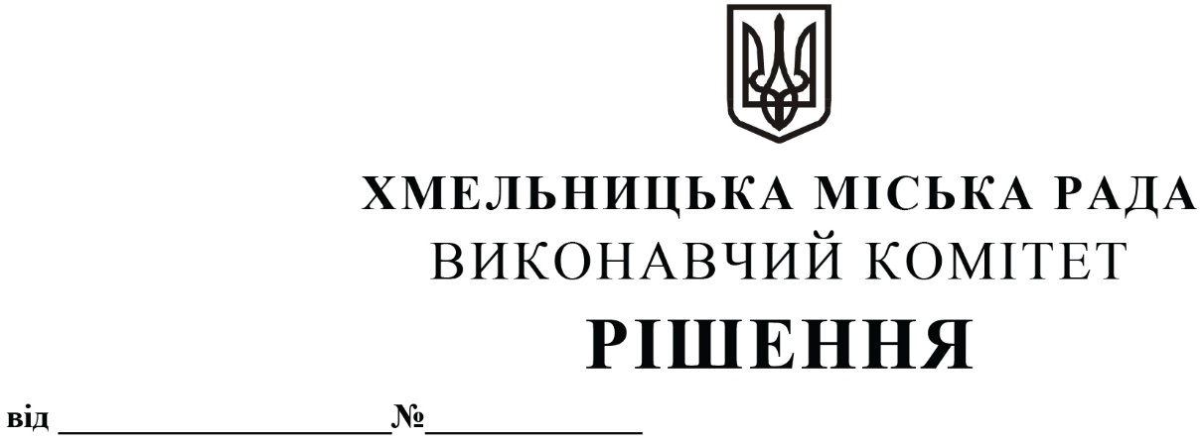

11.12.2025 1619

Про внесення на розгляд сесії міської ради пропозиції про внесення змін до рішення сорок сьомої сесії міської ради від 11.12.2024 року № 5 «Про затвердження «Програми підтримки Сил безпеки і оборони України на 2025 рік»

Розглянувши клопотання відділу з питань оборонно-мобілізаційної і режимно-секретної роботи та взаємодії з правоохоронними органами, з метою забезпечення ефективної підтримки реалізації державної політики у сфері обороноздатності держави, сприяння створенню умов для охорони та захисту державного суверенітету, незалежності України та територіальної цілісності, з покращення забезпечення військових частин та підрозділів Сил безпеки, оборони України матеріально-технічними засобами для підтримання боєготовності особового складу та ефективного виконання завдань щодо захисту територіальної цілісності країни, керуючись пунктом 22-5 Прикінцевих та перехідних положень Бюджетного кодексу України, законами України «Про місцеве самоврядування в Україні», «Про правовий режим воєнного стану», «Про національну безпеку», «Про оборону України», «Про Збройні Сили України», Указом Президента України від 24.02.2022 року №64/2022 «Про введення воєнного стану в Україні» (затвердженого Законом України від 24.02.2022 №2102/ІХ), Указом Президента України від 11.02.2016 №44/2016 «Про шефську допомогу військовим частинам Збройних Сил України, Національної гвардії України та Державної прикордонної служби України» (зі змінами), виконавчий комітет міської ради

ВИРІШИВ:

1. Внести на розгляд сесії міської ради пропозицію:
1.1. Про продовження дії Програми підтримки Сил безпеки і оборони України на 2025 рік, затвердженої рішенням сорок сьомої сесії міської ради від 11.12.2024 року № 5 (із змінами), на 2026 рік.
1.2. Про надання дозволу одержувачам на використання коштів субвенції, виділеної у 2025 році, для здійснення відповідних витрат у 2026 році з урахуванням їх цільового призначення на виконання заходів Програми.
2. Контроль за виконанням рішення покласти на відділ з питань оборонно-мобілізаційної і режимно-секретної роботи та взаємодії з правоохоронними органами.

Міський голова Олександр СИМЧИШИН

